衡水市园林中心
2024年衡水市古树名木保护项目
实 施 方 案

衡水市园林中心
2023年11月

目 录

一、实施内容
(一) 古树基本情况
1、古树位置与树龄
2、古树名木存在问题与原因分析
（二）古树名木保护方案

二、古树名木保护一树一方案

三、资金预算

衡水市园林中心
2024年衡水市桃城区古树名木保护项目
实 施 方 案
按照《河北省住房和城乡建设厅关于做好2024年古树名木保护项目的通知》文件要求，我中心认真开展2024年衡水市主城区古树名木保护工程相关工作。经过现场勘查，针对古树存在的现状问题，制定实施方案，邀请专家对方案进行论证，以达到合理实现古树复壮，延长古树寿命，提高古树景观欣赏价值。
古树名木是林木资源中的瑰宝，是自然界的璀璨明珠。从历史文化角度看，古树名木被称为“活文物”、“活化石”，蕴藏着丰富的政治、历史、人文资源，是一座城市、一个地方文明程度的标志；从经济角度看，古树名木是我国森林和旅游的重要资源，对发展旅游经济具有重要的文化和经济价值；从植物生态角度看，古树名木为珍贵树木、珍稀和濒危植物，在维护生物多样性、生态平衡和环境保护中有着不可替代的作用。

一、实施内容
本年度计划对衡水市主城区的9株古树进行复壮保护。包括对河北闾里文化传播有限公司五株古枣树（分别为110年、130年、130年、150年、150年）、衡水市桃城区邓家庄镇许家庄村四株200年的古侧柏进行病虫害防治、树冠修整、树体清腐、主干支撑、避雷针的安装等养护复壮操作。

（一）古树基本情况

1、古树位置与树龄
本次古树养护复壮项目主要针对衡水市的9株古树。

表一：古树树龄与位置信息
序号 | 古树编号 | 树种 | 树龄 | 级别 | 地址
1 | 13117200001 | 枣树 | 130年 | 三级 | 河北闾里文化传播有限公司闾里古镇
2 | 13117200002 | 枣树 | 110年 | 三级 | 河北闾里文化传播有限公司闾里古镇
3 | 13117200003 | 枣树 | 150年 | 三级 | 河北闾里文化传播有限公司闾里古镇
4 | 13117200004 | 枣树 | 150年 | 三级 | 河北闾里文化传播有限公司闾里古镇
5 | 13117200005 | 枣树 | 130年 | 三级 | 河北闾里文化传播有限公司闾里古镇
6 | 13110200025 | 侧柏 | 200年 | 三级 | 衡水市桃城区邓庄镇许家庄村
7 | 13110200026 | 侧柏 | 200年 | 三级 | 衡水市桃城区邓庄镇许家庄村
8 | 13110200027 | 侧柏 | 200年 | 三级 | 衡水市桃城区邓庄镇许家庄村
9 | 13110200028 | 侧柏 | 200年 | 三级 | 衡水市桃城区邓庄镇许家庄村
2、古树名木存在问题与原因分析
（1）树势衰弱
随着时间的推移，长时间未系统化的管理、立地环境差、病虫害危害以及人为破坏等多种原因，造成许多古树生长处于衰弱状态，并出现不同程度的破坏现象，急需进行抢救性保护。
（2）病虫危害
由于气候的变化，古树出现不同程度的蛀干害虫、蚜虫、红蜘蛛等害虫的危害，并伴随着叶部病害、腐烂病导致的枝干空腐等病虫害直接威胁着古树的正常生长。
（3）枯枝现象严重
由于蛀干害虫的危害和常年缺乏管理，造成树内通风透光条件差，树枝枯死现象严重，危及到周围房屋和行人的安全。
（4）周围环境影响
古树主干或分支处紧挨着建筑导致无法正常生长；周围土壤硬化，根部生长空间受阻。
（5）土壤板结
部分古树周围土壤板结，影响古树根部的透气透水，导致古树生长衰弱。
（二）古树名木保护总体方案
1、古树复壮
对衰弱的采用复壮沟、复壮井、叶面施肥等措施对古树进行复壮保护，在复壮沟安装透气管和砌筑复壮井改善根部的通风透气条件，利于以后浇水和复壮。
2、病虫害防治
目前古树存在病虫害的威胁，特别是蛀干害虫时有发生，对古树及其周围的其它树木进行全年跟踪的病虫害防治。
3、树冠整理
去除古树的病虫枝、枯死枝、细弱枝、内膛枝等没有观赏价值和影响树势的枝干，改善古树的通风透光条件，恢复树势。
4、树体修复
对树体的枯死树皮进行清理，减少病虫害的发生，为活体生长提供空间。
5、树体防腐
对枯死树干、有观赏价值的枯死枝进行清理并做防腐处理，促进古树伤口愈合,改善树貌,延长古树寿命。
6、围栏设置
对容易受到人为破坏的古树设置栏杆保护，栏杆采用热镀锌管。
7、古树支撑
对存在树体明显倾斜或易遭风折的古树采用支撑进行保护，确保古树不受到伤害。
8、避雷针设置
对周围没有高大构筑物的古树设置避雷针，采用独立避雷针方式确保古树不受到伤害。安装的同时应考虑到古树的生长高度以及树冠的宽幅。

二、古树名木保护一树一方案
（一）河北闾里文化传播有限公司枣树（13117200001）
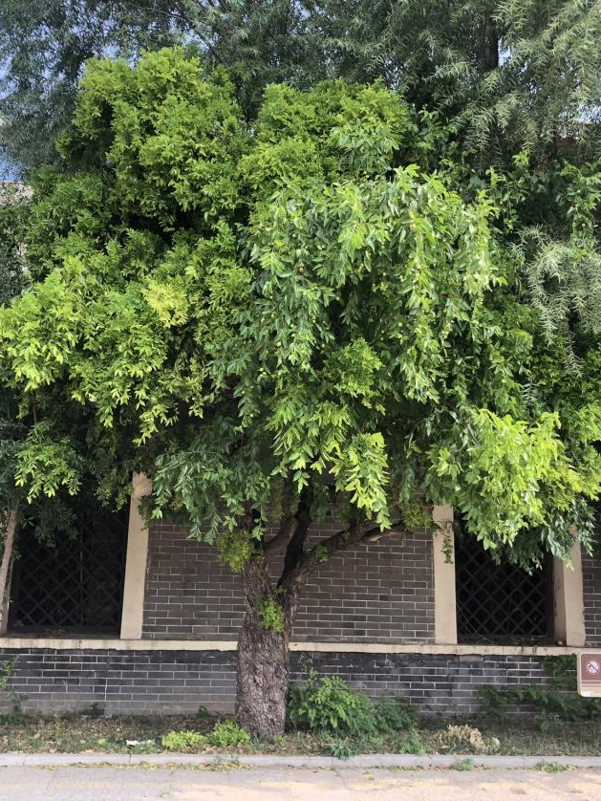
1、生长现状：
离路面较近，根部生长空间受限，导致新生根较少、根部吸收的有机物小于树体消耗所需的；主干、侧枝遭受蛀干害虫与干腐病等病虫害的危害，出现部分腐烂，空腐现象；枝条叶片感染枣疯病，出现徒长情况，并伴有较多的干枯枝、病虫枝，影响树体美观；枣树整体长势衰弱。
2、保护措施：
（1）准备措施：在施工前先设置隔离带，在以树干为中心，在树体周围以及道路入口处设置隔离区域，并做好安全警示标志，提醒周边行人、车辆注意安全，保证行人、车辆及周边设施安全，也便于树体清理等操作。施工人员需做好相应的安全防护：如安全帽、手套等，方能进行施工。
（2）修整树冠：在不破坏古树树形的情况下进行树冠整理，修剪，去除影响观赏的枯死枝、病虫枝、下垂枝等。
（3）树干清腐：采用灰刀、钢刷、凿子、铁锤、鼓风机、角磨机、油锯等进行较大的腐朽木质部的清除，将腐朽木质和有折断风险的干枝清除。细节及不好处理的位置，可采用角磨机及电动钢刷进行精细化清腐（内部及流水线的腐朽程度较高，重点清理这一部分）。注意清理时清理程度达到坚硬木质部即可，尽量不要破坏树体原有的支撑体系。并且清腐完成后不能存在积水槽、朝天洞一类会形成积水的结构。清腐不应影响树体原有景观，不伤害鲜活组织。清理树上部的易折干枯枝，减轻侧枝负重，在清理后，伤口处涂刷“糊涂”伤口愈合剂，加速伤口愈合，防止剪切口干裂。
（4）枣疯病的处理：对于发病枝的处理要采取“疯一枝去一大枝”的方法，主干从地上部分30cm要环剥，只剥韧皮部，不伤形成层。环剥的宽度为0.6mm，20cm一道，割2道。地下部分的主根也要环剥，把带病根去除。清理发病枣树的病枝病蘖，并将修剪下来的病枝带出施工场地烧毁消灭病源，以避免出现蔓延；修剪工具每次使用之前用酒精等进行杀菌，伤口使用愈伤涂膜剂涂抹。开春萌芽后用三价铁（氯化铁)按技术规程在树根周围埋施，并用20%土霉素50倍液＋20%盐酸吗啉胍50倍液＋5%根盼3000倍液稀释后，用一公斤的输液袋给树输液，每十公分胸径输一袋液，一年3次，分别为春季一次，春季萌芽后开花前输液一次，秋季一次。防治媒介昆虫，尤其是要防治叶蝉，可以选用高效低风险、且具有内吸性或触杀性的杀虫剂，用呋虫胺根施,吡虫啉、高效氯氟氰菊酯喷施叶面。一年3次药，5月份成虫开始羽化，5月之前开始用药。在用药的时候，注意轮换用药、安全间隔期，避免媒介害虫产生抗药性。使用“黄白绿”、“思它灵”叶面肥产品喷施叶面，促进叶片生长，促进其光合作用，搭配“康圃”、“立克”、“甲刻”杀菌杀虫剂防病防虫，保证叶片正常生长。
（5）挖复壮井：每株树左右两侧各挖一条60cm深、直径80cm的复壮井，共挖两个。
（6）根系复壮：复壮井内填充草炭土、沃园、乌龙珠，每个复壮井内放一根透气管，用“根盼1000倍+园动力1500倍+健致800倍+土杀1000倍”混合药液，浇灌复壮井。促根壮根，杀菌杀虫，药液量要足，一定要浇透。可以根据复壮后的生长情况来确定浇灌的次数。
- 在施工完成后，进行地面恢复，同时将地面的施工废弃物及杂物清理外运。
树种 | 枣树 | 编号 | 13117200001 |  | 位置 | 河北闾里文化传播有限公司
树龄 | 130年 |  | 生长情况 |  | 较弱
序号 | 项目名称 |  | 单位 | 数量 | 古树现存问题
1 | 树冠整理 |  | 株 | 1 | 受‘枣疯病’危害，生长受阻，树冠存在部分病虫枝条、干枯枝，需要及时修剪；其次生长空间受限，需要及时清理地被，治理土壤板结，并且防治枝干腐烂病，根系复壮。
2 | 树体清腐修复 |  | 株 | 1
3 | 病虫害防治 |  | 株 | 1
4 | 治理土壤板结 |  | 株 | 1
5 | 挖复壮井 |  | 个 | 2
6 | 制作古树标志牌一套 |  | 套 | 1
7 | 垃圾清运 |  | 株 | 1
- 共计费用14000元。
（二）河北闾里文化传播有限公司枣树（13117200002）
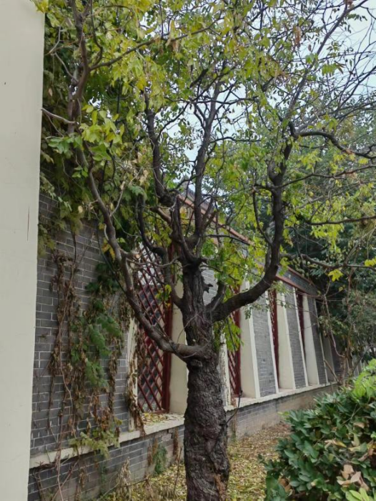

1、生长现状：
离房屋较近，根部生长空间受限，导致新生根较少，根部吸收的有机物小于树体消耗所需的；主干、侧枝遭受蛀干害虫、干腐病等病虫害的危害，出现部分腐烂、空腐现象；枝条叶片感染枣疯病，出现徒长情况，并伴有较多的干枯枝、病虫枝，影响树体美观；枣树整体长势衰弱。
2、保护措施：
（1）准备措施：在施工前先设置隔离带，在以树干为中心，在树体周围以及道路入口处设置隔离区域，并做好安全警示标志，提醒周边行人、车辆注意安全，保证行人、车辆及周边设施安全，也便于树体清理等操作。施工人员需做好相应的安全防护：如安全帽、手套等，方能进行施工。
（2）修整树冠：在不破坏古树树形的情况下进行树冠整理、修剪，去除影响观赏的枯死枝、病虫枝、下垂枝等。
（3）树干清腐：采用灰刀、钢刷、凿子、铁锤、鼓风机、角磨机、油锯等进行较大的腐朽木质部的清除，将腐朽木质和有折断风险的干枝清除。细节及不好处理的位置，可采用角磨机及电动钢刷进行精细化清腐（内部及流水线的腐朽程度较高，重点清理这一部分）。注意清理时清理程度达到坚硬木质部即可，尽量不要破坏树体原有的支撑体系。清腐不应影响树体原有景观，不伤害鲜活组织。清理树上部的易折干枯枝，减轻侧枝负重，在清理后，伤口处涂刷“糊涂”伤口愈合剂，加速伤口愈合，防止剪切口干裂。
（4）枣疯病的处理：对于发病枝的处理要采取“疯一枝去一大枝”的方法，主干从地上部分30cm要环剥，只剥韧皮部，不伤形成层。环剥的宽度为0.6mm，20cm一道，割2道。地下部分的主根也要环剥，把带病根去除。清理发病枣树的病枝病蘖，并将修剪下来的病枝带出施工场地烧毁消灭病源，以避免出现蔓延；修剪工具每次使用之前用酒精等进行杀菌，伤口使用愈伤涂膜剂涂抹。开春萌芽后用三价铁（氯化铁)按技术规程在树根周围埋施，并用20%土霉素50倍液＋20%盐酸吗啉胍50倍液＋5%根盼3000倍液稀释后用一公斤的输液袋给树输液，每十公分胸径输一袋液，一年3次，分别为春季一次，春季萌芽后开花前输液一次，秋季一次。防治媒介昆虫，尤其是要防治叶蝉，可以选用高效低风险、且具有内吸性或触杀性的杀虫剂，用呋虫胺根施,吡虫啉、高效氯氟氰菊酯喷施叶面。一年3次药，5月份成虫开始羽化，5月之前开始用药。在用药的时候，注意轮换用药、安全间隔期，避免媒介害虫产生抗药性。使用“黄白绿”、“思它灵”叶面肥产品喷施叶面，促进叶片生长，促进其光合作用，搭配“康圃”、“立克”、“甲刻”杀菌杀虫剂防病防虫，保证叶片正常生长。
（5）挖复壮井：每棵树左右两侧各挖一条60cm深，直径80cm的复壮井，共挖两个。
（6）根系复壮：复壮井内填充草炭土、沃园、乌龙珠，每个复壮井内放一根透气管，用“根盼1000倍+园动力1500倍+健致800倍+土杀1000倍”混合药液，浇灌复壮井。促根壮根，杀菌杀虫，药液量要足，一定要浇透。可以根据复壮后的生长情况来确定浇灌的次数。
（7）在施工完成后，进行地面恢复，同时将地面的施工废弃物及杂物清理外运。
树种 | 枣树 | 编号 | 13117200002 |  | 位置 | 河北闾里文化传播有限公司
树龄 | 110年 |  | 生长情况 |  | 较弱
序号 | 项目名称 |  | 单位 | 数量 | 古树现存问题
1 | 树冠整理 |  | 株 | 1 | 受‘枣疯病’危害，生长受阻，树冠存在部分病虫枝条、干枯枝，需要及时修剪；其次生长空间受限，需要及时清理地被，治理土壤板结，并且防治枝干腐烂病，根系复壮。
2 | 树体清腐修复 |  | 株 | 1
3 | 病虫害防治 |  | 株 | 1
4 | 治理土壤板结 |  | 株 | 1
5 | 挖复壮井 |  | 个 | 2
6 | 制作古树标志牌一套 |  | 套 | 1
7 | 垃圾清运 |  | 株 | 1
- 共计费用13140元。
（三）河北闾里文化传播有限公司枣树（13117200003）
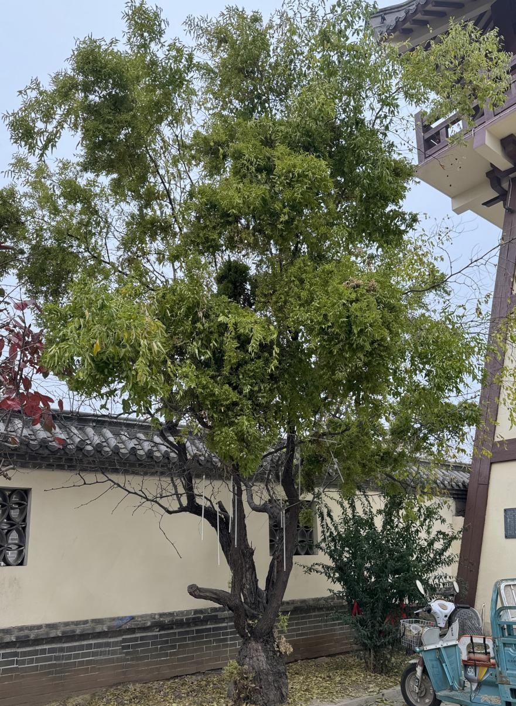
1、生长现状：
离路面较近根部生长空间受限，导致新生根较少、根部吸收的有机物小于树体消耗所需；主干、侧枝遭受蛀干害虫、干腐病等病虫害的危害，出现部分腐烂，空腐现象；枝条叶片感染枣疯病，虽然症状较轻但也需要预防，避免出现徒长情况。并伴有较多的干枯枝、病虫枝，影响树体美观；枣树整体长势衰弱。
2、保护措施：
（1）准备措施：在施工前先设置隔离带，在以树干为中心，在树体周围以及道路入口处设置隔离区域，并做好安全警示标志，提醒周边行人、车辆注意安全，保证行人、车辆及周边设施安全，也便于树体清理等操作。施工人员需做好相应的安全防护：如安全帽、手套等，方能进行施工。
（2）修整树冠：在不破坏古树树形的情况下进行树冠整理、修剪，去除影响观赏的枯死枝、病虫枝、下垂枝等。
（3）树干清腐：采用灰刀、钢刷、凿子、铁锤、鼓风机、角磨机、油锯等进行较大的腐朽木质部的清除，将腐朽木质和有折断风险的干枝清除。细节及不好处理的位置，可采用角磨机及电动钢刷进行精细化清腐（内部及流水线的腐朽程度较高，重点清理这一部分）。注意清理时清理程度达到坚硬木质部即可，尽量不要破坏树体原有的支撑体系。清腐不应影响树体原有景观，不伤害鲜活组织。清理树上部的易折干枯枝，减轻侧枝负重，在清理后，伤口处涂刷“糊涂”伤口愈合剂，加速伤口愈合，防止剪切口干裂。
（4）枣疯病的处理：对于发病枝的处理要采取“疯一枝去一大枝”的方法，主干从地上部分30cm要环剥，只剥韧皮部，不伤形成层。环剥的宽度为0.6mm，20cm一道，割2道。地下部分的主根也要环剥，把带病根去除。清理发病枣树的病枝病蘖，并将修剪下来的病枝带出施工场地烧毁消灭病源，以避免出现蔓延；修剪工具每次使用之前用酒精等进行杀菌，伤口使用愈伤涂膜剂涂抹。开春萌芽后用三价铁（氯化铁)按技术规程在树根周围埋施，并用20%土霉素50倍液＋20%盐酸吗啉胍50倍液＋5%根盼3000倍液稀释后用一公斤的输液袋给树输液，每十公分胸径输一袋液，一年3次，分别为春季一次，春季萌芽后开花前输液一次，秋季一次。防治媒介昆虫，尤其是要防治叶蝉，可以选用高效低风险、且具有内吸性或触杀性的杀虫剂，用呋虫胺、吡虫啉、高效氯氟氰菊酯等植物源农药。一年打3次药，5月份成虫开始羽化，5月之前开始打药。在用药的时候，注意轮换用药、安全间隔期，避免媒介害虫产生抗药性。每个月使用“黄白绿”、“思它灵”叶面肥产品喷施叶面，促进叶片生长，促进其光合作用，搭配“康圃”、“立克”、“甲刻”杀菌杀虫剂防病防虫，保证叶片正常生长。
（5）挖复壮井：每棵树左右两侧各挖一条60cm深、直径80cm的复壮井，共挖两个。
（6）根系复壮：复壮井内填充草炭土、沃园、乌龙珠，每个复壮井内放一根透气管，用“根盼1000倍+园动力1500倍+健致800倍+土杀1000倍”混合药液，浇灌复壮井。促根壮根，杀菌杀虫，药液量要足，一定要浇透。可以根据复壮后的生长情况来确定浇灌的次数。
（7）在施工完成后，进行地面恢复，同时将地面的施工废弃物及杂物清理外运。
树种 | 枣树 | 编号 | 13117200003 |  | 位置 | 河北闾里文化传播有限公司
树龄 | 150年 |  | 生长情况 |  | 较弱
序号 | 项目名称 |  | 单位 | 数量 | 古树现存问题
1 | 树冠整理 |  | 株 | 1 | 受‘枣疯病’危害，生长受阻，树冠存在部分病虫枝条、干枯枝，需要及时修剪；其次生长空间受限，需要及时清理地被，治理土壤板结，并且防治枝干腐烂病，根系复壮。
2 | 树体清腐修复 |  | 株 | 1
3 | 病虫害防治 |  | 株 | 1
4 | 治理土壤板结 |  | 株 | 1
5 | 挖复壮井 |  | 个 | 2
6 | 制作古树标志牌一套 |  | 套 | 1
7 | 垃圾清运 |  | 株 | 1
3、共计费用14000元。
（四）河北闾里文化传播有限公司枣树（13117200004）
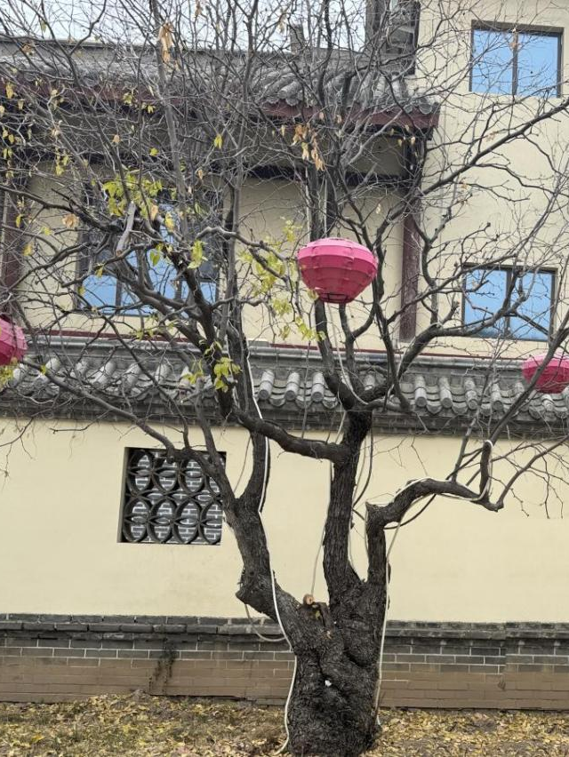

1、生长现状：
离路面及建筑物较近，根部生长空间受限，导致新生根较少，根部吸收的有机物小于树体消耗所需；主干、侧枝遭受蛀干害虫、干腐病等病虫害的危害，出现部分腐烂，空腐现象；枝条叶片感染枣疯病，出现徒长情况，并伴有较多的干枯枝、病虫枝，影响树体美观；枣树整体长势衰弱。
2、保护措施：
（1）准备措施：在施工前先设置隔离带，在以树干为中心，在树体周围以及道路入口处设置隔离区域，并做好安全警示标志，提醒周边行人、车辆注意安全，保证行人、车辆及周边设施安全，也便于树体清理等操作。施工人员需做好相应的安全防护：如安全帽、手套等，方能进行施工。
（2）修整树冠：在不破坏古树树形的情况下进行树冠整理，修剪，去除影响观赏的枯死枝、病虫枝、下垂枝等。
（3）树干清腐：采用灰刀、钢刷、凿子、铁锤、鼓风机、角磨机、油锯等进行较大的腐朽木质部的清除，将腐朽木质和有折断风险的干枝清除。细节及不好处理的位置，可采用角磨机及电动钢刷进行精细化清腐（内部及流水线的腐朽程度较高，重点清理这一部分）。注意清理时清理程度达到坚硬木质部即可，尽量不要破坏树体原有的支撑体系。清腐不应影响树体原有景观，不伤害鲜活组织。清理树上部的易折干枯枝，减轻侧枝负重，在清理后，伤口处涂刷“糊涂”伤口愈合剂，加速伤口愈合，防止剪切口干裂。
（4）枣疯病的处理：对于发病枝的处理要采取“疯一只去一大枝”的方法，主干从地上部分30cm要环剥，只剥韧皮部，不伤形成层。环剥的宽度为0.6mm，20cm一道，割2道。地下部分的主根也要环剥，把带病根去除。清理发病枣树的病枝病蘖，并将修剪下来的病枝带出施工场地烧毁消灭病源，以避免出现蔓延；修剪工具每次使用之前用酒精等进行杀菌，伤口使用愈伤涂膜剂涂抹。开春萌芽后用三价铁（氯化铁)按技术规程在树根周围埋施，并用20%土霉素50倍液＋20%盐酸吗啉胍50倍液＋5%根盼3000倍液稀释后用一公斤的输液袋给树输液，每十公分胸径输一袋液，一年3次，分别为春季一次，春季萌芽后开花前输液一次，秋季一次。防治媒介昆虫，尤其是要防治叶蝉，可以选用高效低风险、且具有内吸性或触杀性的杀虫剂，用呋虫胺、吡虫啉、高效氯氟氰菊酯等植物源农药。一年打3次药，5月份成虫开始羽化，5月之前开始打药。在用药的时候，注意轮换用药、安全间隔期，避免媒介害虫产生抗药性。每个月使用“黄白绿”、“思它灵”叶面肥产品喷施叶面，促进叶片生长，促进其光合作用，搭配“康圃”、“立克”、“甲刻”杀菌杀虫剂防病防虫，保证叶片正常生长。
（5）挖复壮井：每棵树左右两侧各挖一条60cm深、直径80cm的复壮井，共挖两个。
（6）根系复壮：复壮井内填充草炭土、沃园、乌龙珠，每个复壮井内放一根透气管，用“根盼1000倍+园动力1500倍+健致800倍+土杀1000倍”混合药液，浇灌复壮井。促根壮根，杀菌杀虫，药液量浇足、一定要浇透。可以根据复壮后的生长情况来确定浇灌的次数。
（7）在施工完成后，进行地面恢复，同时将地面的施工废弃物及杂物清理外运。
树种 | 枣树 | 编号 | 13117200004 |  | 位置 | 河北闾里文化传播有限公司
树龄 | 150年 |  | 生长情况 |  | 较弱
序号 | 项目名称 |  | 单位 | 数量 | 古树现存问题
1 | 树冠整理 |  | 株 | 1 | 受‘枣疯病’危害，生长受阻，树冠存在部分病虫枝条、干枯枝，需要及时修剪；其次生长空间受限，需要及时清理地被，治理土壤板结，并且防治枝干腐烂病，根系复壮。
2 | 树体清腐修复 |  | 株 | 1
3 | 病虫害防治 |  | 株 | 1
4 | 治理土壤板结 |  | 株 | 1
5 | 挖复壮井 |  | 个 | 2
6 | 制作古树标志牌一套 |  | 套 | 1
7 | 垃圾清运 |  | 株 | 1
3、共计费用13000元。

（五）河北闾里文化传播有限公司枣树（13117200005）
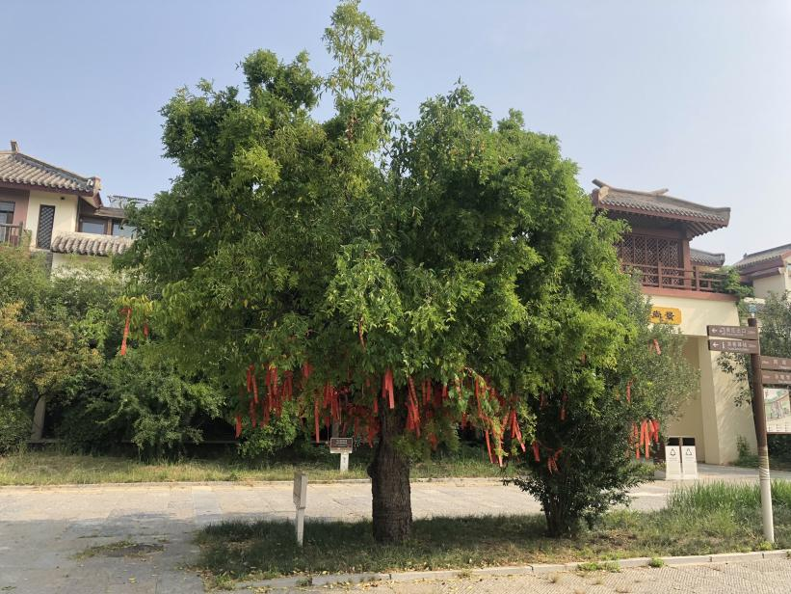
1、生长现状：
离路面较近，根部生长空间受限，导致新生根较少、根部吸收的有机物小于树体消耗所需；主干，侧枝遭受蛀干害虫、干腐病等病虫害的危害，出现部分腐烂、空腐现象；枝条叶片感染枣疯病，出现徒长情况，并伴有较多的干枯枝、病虫枝，影响树体美观；枣树整体长势衰弱。
2、保护措施：
（1）准备措施：在施工前先设置隔离带，在以树干为中心，在树体周围以及道路入口处设置隔离区域，并做好安全警示标志，提醒周边行人、车辆注意安全，保证行人、车辆及周边设施安全，也便于树体清理等操作。施工人员需做好相应的安全防护：如安全帽、手套等，方能进行施工。
（2）修整树冠：在不破坏古树树形的情况下进行树冠整理，修剪，去除影响观赏的枯死枝、病虫枝、下垂枝等。
（3）树干清腐：采用灰刀、钢刷、凿子、铁锤、鼓风机、角磨机、油锯等进行较大的腐朽木质部的清除，将腐朽木质和有折断风险的干枝清除。细节及不好处理的位置，可采用角磨机及电动钢刷进行精细化清腐（内部及流水线的腐朽程度较高，重点清理这一部分）。注意清理时清理程度达到坚硬木质部即可，尽量不要破坏树体原有的支撑体系。清腐不应影响树体原有景观，不伤害鲜活组织。清理树上部的易折干枯枝，减轻侧枝负重，在清理后，伤口处涂刷“糊涂”伤口愈合剂，加速伤口愈合，防止剪切口干裂。
（4）枣疯病的处理：对于发病枝的处理要采取“疯一只去一大枝”的方法，主干从地上部分30cm要环剥，只剥韧皮部，不伤形成层。环剥的宽度为0.6mm，20cm一道，割2道。地下部分的主根也要环剥，把带病根去除。清理发病枣树的病枝病蘖，并将修剪下来的病枝带出施工场地烧毁消灭病源，以避免出现蔓延；修剪工具每次使用之前用酒精等进行杀菌，伤口使用愈伤涂膜剂涂抹。开春萌芽后用三价铁（氯化铁)按技术规程在树根周围埋施，并用20%土霉素50倍液＋20%盐酸吗啉胍50倍液＋5%根盼3000倍液稀释后用一公斤的输液袋给树输液，每十公分胸径输一袋液，一年3次，分别为春季一次，春季萌芽后开花前输液一次，秋季一次。防治媒介昆虫，尤其是要防治叶蝉，可以选用高效低风险、且具有内吸性或触杀性的杀虫剂，用呋虫胺、吡虫啉、高效氯氟氰菊酯等植物源农药。一年打3次药，5月份成虫开始羽化，5月之前开始打药。在用药的时候，注意轮换用药、安全间隔期，避免媒介害虫产生抗药性。每个月使用“黄白绿”、“思它灵”叶面肥产品喷施叶面，促进叶片生长，促进其光合作用，搭配“康圃”、“立克”、“甲刻”杀菌杀虫剂防病防虫，保证叶片正常生长。
（5）挖复壮井：每棵树左右两侧各挖一条60cm深、直径80cm的复壮井，共挖两个。
（6）根系复壮：复壮井内填充草炭土、沃园、乌龙珠，每个复壮井内放一根透气管，用“根盼1000倍+园动力1500倍+健致800倍+土杀1000倍”混合药液，浇灌复壮井。促根壮根，杀菌杀虫，药液量浇足、一定要浇透。可以根据复壮后的生长情况来确定浇灌的次数。
（7）在施工完成后，进行地面恢复，同时将地面的施工废弃物及杂物清理外运。
树种 | 枣树 | 编号 | 13117200005 |  | 位置 | 河北闾里文化传播有限公司
树龄 | 130年 |  | 生长情况 |  | 较弱
序号 | 项目名称 |  | 单位 | 数量 | 古树现存问题
1 | 树冠整理 |  | 株 | 1 | 受‘枣疯病’危害，生长受阻，树冠存在部分病虫枝条、干枯枝，需要及时修剪；其次生长空间受限，需要及时清理地被，治理土壤板结，并且防治枝干腐烂病，根系复壮。
2 | 树体清腐修复 |  | 株 | 1
3 | 病虫害防治 |  | 株 | 1
4 | 治理土壤板结 |  | 株 | 1
5 | 挖复壮井 |  | 个 | 2
6 | 制作古树标志牌一套 |  | 套 | 1
7 | 垃圾清运 |  | 株 | 1
3.、共计费用14000元。
（六）衡水市桃城区邓庄镇许家庄村侧柏（13110200025）
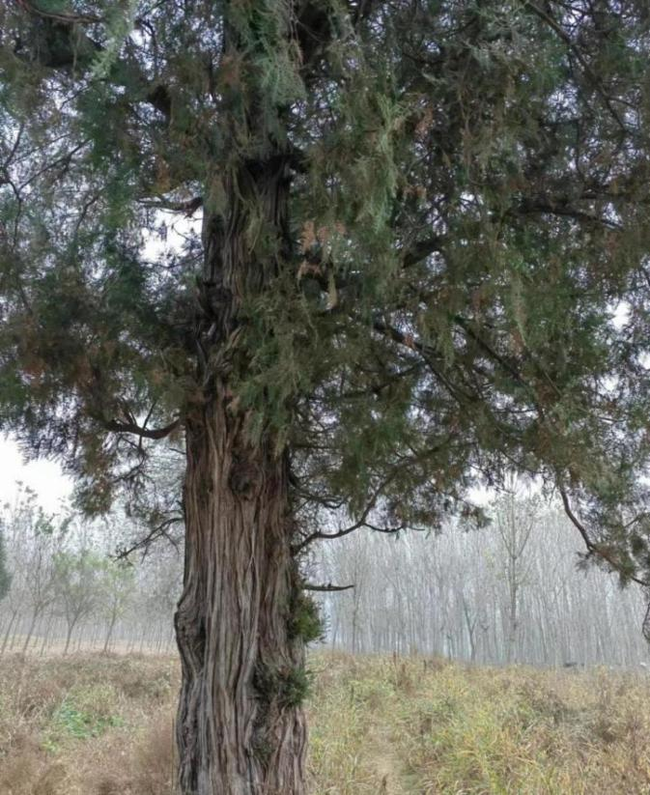
1、生长状况：
（1）根系生长空间不足透气性较差，根系受阻；
（2）树干受损面积较大，营养传输受阻；
（3）蛀干害虫及树冠上刺吸式口器虫害危害严重；
（4）遭受自然灾害影响较大。
2、保护措施：
（1）树冠整理：柏树树冠整理主要以去除干枯枝为主，去除之后对伤口涂刷糊涂，防治伤口处水分流失。

（2）病虫防治及叶面肥补充：针对古树发生的蛀干害虫以及蚜虫等刺吸式口器害虫，蛀干害虫使用“秀剑套餐”喷施主干；刺吸式口器害虫使用“崇刻”3000倍+“立克”1000倍喷施树冠进行防治，间隔10-15天用一次，连续用2-3次，结合叶面肥一起喷施。
（3）安装围栏：栏杆采用横杆（绿色）：30mm*50mm*2000mm*1.5mm；立杆（绿色）：20mm*40mm*1000mm*1.5mm；立柱（绿色）：60mm*60mm*1000mm*1.5mm。
（4）改良土壤：使用“生物有机菌肥”+“乌龙珠”+“黄白绿”=10：1：0.001配好的药肥与当地的熟土按体积比1：5的比例进行混合，做成营养土备用。

（5）开挖复壮沟：根据现场情况树冠外缘投影线挖2-3道复壮沟，复壮沟规格为2米长*1米宽*0.8米深，用备好的营养土回填复壮沟，每个复壮沟埋2个透气管。

（6）根系复壮：用“根盼”1000倍+“园动力”1000倍+“健致”800倍混合药液，浇灌复壮沟，促根壮根，土壤杀菌，药液量浇足、浇透。可以根据复壮后的生长情况来确定浇灌的次数。
（7）安装避雷针：按图纸设计的避雷针所需的长度分上、中、下三节下料。安装基础深2500mm，基础底部800mm,上部1000mm，用C25号混凝土浇筑。最下方使用500mm法兰盘，用25#螺丝进行连接。下一节246mm镀锌钢管，中间一节用160mm镀锌钢管，上节63mm＋42mm焊接镀锌钢管。
接地装置使用40mm*4mm热镀锌扁钢，插入基础底部一米，接地装置上端与法兰盘焊接。接地装置安装完毕后测试接地电阻，接地电阻小于10欧姆。
（8）在施工完成后，进行地面恢复，同时将地面的施工废弃物及杂物清理外运。
树种 |  | 侧柏 | 编号 | 13110200025 |  | 位置 | 衡水市桃城区邓家镇许家庄村
树龄（年） |  | 200年 |  | 生长情况 |  | 较弱
序号 | 项目名称 |  |  | 单位 | 数量 | 古树现存问题
1 | 树冠整理 |  |  | 株 | 1 | （1）根系生长空间不足透气性较差，根系受阻；（2）树干受损面积较大，营养传输受阻；（3）蛀干害虫及树冠上刺吸式口器虫害危害严重；（4）遭受自然灾害影响较大。
2 | 病虫害防治 |  |  | 株 | 1
3 | 安装栏杆 |  |  | 套 | 1
4 | 改良土壤 |  |  | 株 | 1
5 | 复壮沟复壮 |  |  | 道 | 2-3
6 | 避雷针 |  |  | 套 | 1
7 | 制作古树标志牌一套 |  |  | 套 | 1
8 | 垃圾清运 |  |  | 个 | 1
3、共计费用19900元。
（七）衡水市桃城区邓庄镇许家庄村侧柏（13110200026）
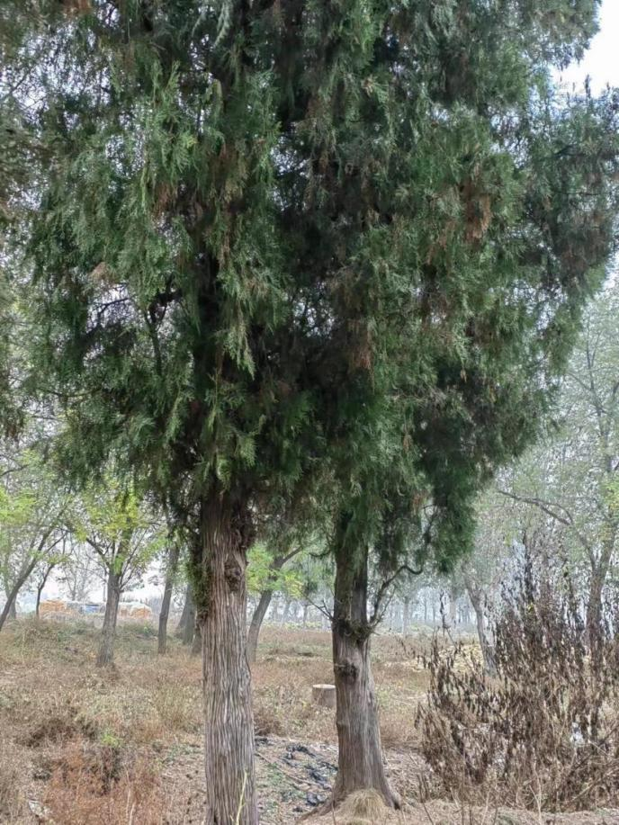
1、生长状况：
（1）根系生长空间不足透气性较差，根系受阻；
（2）树干受损面积较大，营养传输受阻；
（3）蛀干害虫及树冠上刺吸式口器虫害危害严重；
（4）遭受自然灾害影响较大。
2、保护措施：
（1）树冠整理：柏树树冠整理主要以去除干枯枝为主，去除之后对伤口涂刷糊涂，防治伤口处水分流失。

（2）病虫防治及叶面肥补充：针对古树发生的蛀干害虫以及蚜虫等刺吸式口器害虫，蛀干害虫使用“秀剑套餐”喷施主干；刺吸式口器害虫使用“崇刻”3000倍+“立克”1000倍喷施树冠进行防治，间隔10-15天用一次，连续用2-3次，结合叶面肥一起喷施。
（3）安装围栏：栏杆采用横杆（绿色）：30mm*50mm*2000mm*1.5mm；立杆（绿色）：20mm*40mm*1000mm*1.5mm；立柱（绿色）：60mm*60mm*1000mm*1.5mm。
（4）改良土壤：使用“生物有机菌肥”+“乌龙珠”+“黄白绿”=10：1：0.001配好的药肥与当地的熟土按体积比1：5的比例进行混合，做成营养土备用。

（5）开挖复壮沟：根据现场情况树冠外缘投影线挖2-3道复壮沟，复壮沟规格一般为2米长*1米宽*0.8米深，用备好的营养土回填复壮沟，每个复壮沟埋2个透气管。

（6）根系复壮：用“根盼”1000倍+“园动力”1000倍+“健致”800倍混合药液，浇灌复壮沟，促根壮根，土壤杀菌，药液量浇足、浇透。可以根据复壮后的生长情况来确定浇灌的次数。
（7）与侧柏（13110200025）共用一套避雷针。
（8）在施工完成后，进行地面恢复，同时将地面的施工废弃物及杂物清理外运。
树种 |  | 侧柏 | 编号 | 13110200026 |  | 位置 | 衡水市桃城区邓家镇许家庄村
树龄（年） |  | 200年 |  | 生长情况 |  | 较弱
序号 | 项目名称 |  |  | 单位 | 数量 | 古树现存问题
1 | 树冠整理 |  |  | 株 | 1 | （1）根系生长空间不足透气性较差，根系受阻；根系裸露；（2）树干受损面积较大，营养传输受阻；（3）蛀干害虫及树冠上刺吸式口器虫害危害严重；（4）遭受自然灾害影响较大。
2 | 病虫害防治 |  |  | 株 | 1
3 | 安装栏杆 |  |  | 套 | 1
4 | 改良土壤，覆土处理 |  |  | 株 | 1
5 | 复壮沟复壮 |  |  | 道 | 2-3
6 | 制作古树标志牌一套 |  |  | 套 | 1
7 | 垃圾清运 |  |  | 个 | 1
3、共计费用15300元。
（八）衡水市桃城区邓庄镇许家庄村侧柏（13110200027）
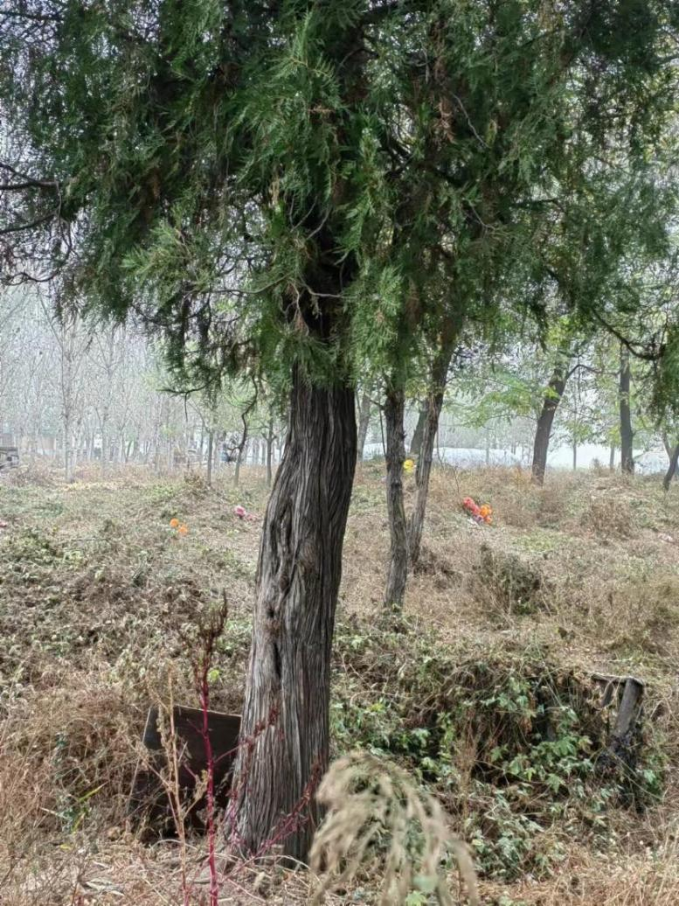
1、生长状况：
（1）根系生长空间不足透气性较差，根系受阻；
（2）树干受损面积较大，营养传输受阻；
（3）蛀干害虫及树冠上刺吸式口器虫害危害严重；
（4）遭受自然灾害影响较大。
2、保护措施：
（1）树冠整理：柏树树冠整理主要以去除干枯枝为主，去除之后对伤口涂刷糊涂，防治伤口处水分流失。

（2）病虫防治及叶面肥补充：针对古树发生的蛀干害虫以及蚜虫等刺吸式口器害虫，蛀干害虫使用“秀剑套餐”喷施主干；刺吸式口器害虫使用“崇刻”3000倍+“立克”1000倍喷施树冠进行防治，间隔10-15天用一次，连续用2-3次，结合叶面肥一起喷施。
（3）安装围栏：栏杆采用横杆（绿色）：30mm*50mm*2000mm*1.5mm；立杆（绿色）：20mm*40mm*1000mm*1.5mm；立柱（绿色）：60mm*60mm*1000mm*1.5mm。
（4）改良土壤：使用“生物有机菌肥”+“乌龙珠”+“黄白绿”=10：1：0.001配好的药肥与当地的熟土按体积比1：5的比例进行混合，做成营养土备用。

（5）开挖复壮沟：根据现场情况树冠外缘投影线挖2-3道复壮沟，复壮沟规格一般为2米长*1米宽*0.8米深，用备好的营养土回填复壮沟，每个复壮沟埋2个透气管。

（6）根系复壮：用“根盼”1000倍+“园动力”1000倍+“健致”800倍混合药液，浇灌复壮沟，促根壮根，土壤杀菌，药液量浇足、浇透。可以根据复壮后的生长情况来确定浇灌的次数。
（7）与侧柏（13110200025）共用一套避雷针。
（8）在施工完成后，进行地面恢复，同时将地面的施工废弃物及杂物清理外运。
树种 |  | 侧柏 | 编号 | 13110200027 |  | 位置 | 衡水市桃城区邓家镇许家庄村
树龄（年） |  | 200年 |  | 生长情况 |  | 较弱
序号 | 项目名称 |  |  | 单位 | 数量 | 古树现存问题
1 | 树冠整理 |  |  | 株 | 1 | （1）根系生长空间不足透气性较差，根系受阻；根系裸露（2）树干受损面积较大，营养传输受阻；（3）蛀干害虫及树冠上刺吸式口器虫害危害严重；（4）遭受自然灾害影响较大。
2 | 病虫害防治 |  |  | 株 | 1
3 | 安装栏杆 |  |  | 套 | 1
4 | 改良土壤，覆土处理 |  |  | 株 | 1
5 | 复壮沟复壮 |  |  | 道 | 2-3
6 | 制作古树标志牌一套 |  |  | 套 | 1
7 | 垃圾清运 |  |  | 个 | 1
- 共计费用15100元。

（九）衡水市桃城区邓庄镇许家庄村侧柏（13110200028）
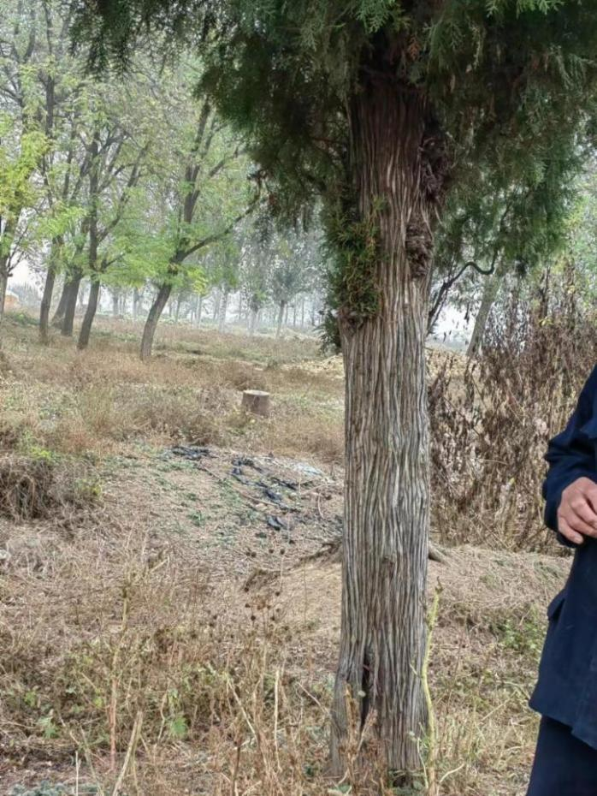
1、生长状况：
（1）根系生长空间不足透气性较差，根系受阻；
（2）树干受损面积较大，营养传输受阻；
（3）蛀干害虫及树冠上刺吸式口器虫害危害严重；
（4）遭受自然灾害影响较大。
2、保护措施：
（1）树冠整理：柏树树冠整理主要以去除干枯枝为主，去除之后对伤口涂刷糊涂，防治伤口处水分流失。

（2）病虫防治及叶面肥补充：针对古树发生的蛀干害虫以及蚜虫等刺吸式口器害虫，蛀干害虫使用“秀剑套餐”喷施主干；刺吸式口器害虫使用“崇刻”3000倍+“立克”1000倍喷施树冠进行防治，间隔10-15天用一次，连续用2-3次，结合叶面肥一起喷施。
（3）安装围栏：栏杆采用横杆（绿色）：30mm*50mm*2000mm*1.5mm；立杆（绿色）：20mm*40mm*1000mm*1.5mm；立柱（绿色）：60mm*60mm*1000mm*1.5mm。
（4）改良土壤：使用“生物有机菌肥”+“乌龙珠”+“黄白绿”=10：1：0.001配好的药肥与当地的熟土按体积比1：5的比例进行混合，做成营养土备用。

（5）开挖复壮沟：树冠外缘投影线挖3道，复壮沟规格一般为2米长*1宽*0.8米深，用备好的营养土回填复壮沟，每个复壮沟埋2个透气管。

（6）根系复壮：用“根盼”1000倍+“园动力”1000倍+“健致”800倍混合药液，浇灌复壮沟，促根壮根，土壤杀菌，药液量浇足、浇透。可以根据复壮后的生长情况来确定浇灌的次数。
（7）与侧柏（13110200025）共用一套避雷针。
（8）在施工完成后，进行地面恢复，同时将地面的施工废弃物及杂物清理外运。
树种 |  | 侧柏 | 编号 | 13110200028 |  | 位置 | 衡水市桃城区邓家镇许家庄村
树龄（年） |  | 200年 |  | 生长情况 |  | 较弱
序号 | 项目名称 |  |  | 单位 | 数量 | 古树现存问题
1 | 树冠整理 |  |  | 株 | 1 | （1）根系生长空间不足透气性较差，根系受阻；根系裸露；（2）树干受损面积较大，营养传输受阻；（3）蛀干害虫及树冠上刺吸式口器虫害危害严重；（4）遭受自然灾害影响较大。
2 | 病虫害防治 |  |  | 株 | 1
3 | 安装栏杆 |  |  | 套 | 1
4 | 改良土壤，覆土处理 |  |  | 株 | 1
5 | 复壮沟复壮 |  |  | 道 | 3
6 | 制作古树标志牌一套 |  |  | 套 | 1
7 | 垃圾清运 |  |  | 个 | 1
- 共计费用15500元。

三、资金预算
属  地 | 序  号 | 古树  编号 | 位置 | 树  种 | 树  龄 | 级  别 | 保护设施实施内容 | 保护设施资金（元） | 树体养护设施实施内容 | 树体养护资金（元） | 合计  预算（元））
衡  水  市  区 | 1 | 13117200001 | 河北闾里文化传播有限公司 | 枣树 | 130年 | 三级 | （1）准备措施：在施工前先设置隔离带，在以树干为中心，在树体周围以及道路入口处设置隔离区域，并做好安全警示标志。  （2）修整树冠：在不破坏古树树形的情况下进行树冠整理，修剪，去除影响观赏的枯死枝、病虫枝、下垂枝等。  （3）树干清腐：采用灰刀、钢刷、凿子、铁锤、鼓风机、角磨机、油锯等进行较大的腐朽木质部的清除，将腐朽木质和有折断风险的干枝清除。  （4）枣疯病的处理。  （5）挖复壮井：每棵树左右两侧各挖一条60cm深、直径80cm的复壮井，共挖两个。  （6）根系复壮。  （7）制作古树标志牌一套。 | 12000 | 病害防治、日常养护、浇水施肥 | 2000 | 14000
衡  水  市  区 | 2 | 13117200002 | 河北闾里文化传播有限公司 | 枣树 | 110年 | 三级 | （1）准备措施：在施工前先设置隔离带，在以树干为中心，在树体周围以及道路入口处设置隔离区域，并做好安全警示标志。  （2）修整树冠：在不破坏古树树形的情况下进行树冠整理，修剪，去除影响观赏的枯死枝、病虫枝、下垂枝等。  （3）树干清腐：采用灰刀、钢刷、凿子、铁锤、鼓风机、角磨机、油锯等进行较大的腐朽木质部的清除，将腐朽木质和有折断风险的干枝清除。  （4）枣疯病的处理。  （5）挖复壮井：每棵树左右两侧各挖一条60cm深、直径80cm的复壮井，共挖两个。  （6）根系复壮。  （7）制作古树标志牌一套。 | 11140 | 病害防治、日常养护、浇水施肥 | 2000 | 13140
衡  水  市  区 | 3 | 13117200003 | 河北闾里文化传播有限公司 | 枣树 | 150年 | 三级 | （1）准备措施：在施工前先设置隔离带，在以树干为中心，在树体周围以及道路入口处设置隔离区域，并做好安全警示标志。  （2）修整树冠：在不破坏古树树形的情况下进行树冠整理，修剪，去除影响观赏的枯死枝、病虫枝、下垂枝等。  （3）树干清腐：采用灰刀、钢刷、凿子、铁锤、鼓风机、角磨机、油锯等进行较大的腐朽木质部的清除，将腐朽木质和有折断风险的干枝清除。  （4）枣疯病的处理。  （5）挖复壮井：每棵树左右两侧各挖一条60cm深、直径80cm的复壮井，共挖两个。  （6）根系复壮。  （7）制作古树标志牌一套。 | 12000 | 病害防治、日常养护、浇水施肥 | 2000 | 14000
衡  水  市  区 | 4 | 13117200004 | 河北闾里文化传播有限公司 | 枣树 | 150年 | 三级 | （1）准备措施：在施工前先设置隔离带，在以树干为中心，在树体周围以及道路入口处设置隔离区域，并做好安全警示标志。  （2）修整树冠：在不破坏古树树形的情况下进行树冠整理，修剪，去除影响观赏的枯死枝、病虫枝、下垂枝等。  （3）树干清腐：采用灰刀、钢刷、凿子、铁锤、鼓风机、角磨机、油锯等进行较大的腐朽木质部的清除，将腐朽木质和有折断风险的干枝清除。  （4）枣疯病的处理。  （5）挖复壮井：每棵树左右两侧各挖一条60cm深、直径80cm的复壮井，共挖两个。  （6）根系复壮。  （7）制作古树标志牌一套。 | 11000 | 病害防治、日常养护、浇水施肥 | 2000 | 13000
衡  水  市  区 | 5 | 13117200005 | 河北闾里文化传播有限公司 | 枣树 | 130年 | 三级 | （1）准备措施：在施工前先设置隔离带，在以树干为中心，在树体周围以及道路入口处设置隔离区域，并做好安全警示标志。  （2）修整树冠：在不破坏古树树形的情况下进行树冠整理，修剪，去除影响观赏的枯死枝、病虫枝、下垂枝等。  （3）树干清腐：采用灰刀、钢刷、凿子、铁锤、鼓风机、角磨机、油锯等进行较大的腐朽木质部的清除，将腐朽木质和有折断风险的干枝清除。  （4）枣疯病的处理。  （5）挖复壮井：每棵树左右两侧各挖一条60cm深、直径80cm的复壮井，共挖两个。  （6）根系复壮。  （7）制作古树标志牌一套。 | 12000 | 病害防治、日常养护、浇水施肥 | 2000 | 14000
衡  水  市  区 | 6 | 13110200025 | 衡水市桃城区邓庄镇许家庄村 | 侧柏 | 200年 | 三级 | - 准备措施：在施工前先设置隔离带，在以树干为中心，在树体周围以及道路入口处设置隔离区域，并做好安全警示标志。  - 修整树冠：在不破坏古树树形的情况下进行树冠整理，修剪，去除影响观赏的枯死枝、病虫枝、下垂枝等。  - 树干清腐：采用灰刀、钢刷、凿子、铁锤、鼓风机、角磨机、油锯等进行较大的腐朽木质部的清除，将腐朽木质和有折断风险的干枝清除。  - 树体修复。  - 挖复壮沟。  - 围栏设置栏杆采用横杆（绿色）：30mm*50mm*2000mm*1.5mm；立杆（绿色）：20mm*40mm*1000mm*1.5mm；立柱（绿色）：60mm*60mm*1000mm*1.5mm。  - 古树支撑。使用油丝绳对树木进行软支撑。  （8）根系复壮。 （9）避雷针设置。  （10）覆土处理。  （11）制作古树标志牌一套。 | 17900 | 病害防治、日常养护、浇水施肥 | 2000 | 19900
衡  水  市  区 | 7 | 13110200026 | 衡水市桃城区邓庄镇许家庄村 | 侧柏 | 200年 | 三级 | （1）准备措施：在施工前先设置隔离带，在以树干为中心，在树体周围以及道路入口处设置隔离区域，并做好安全警示标志。  （2）修整树冠：在不破坏古树树形的情况下进行树冠整理，修剪，去除影响观赏的枯死枝、病虫枝、下垂枝等。  （3）树干清腐：采用灰刀、钢刷、凿子、铁锤、鼓风机、角磨机、油锯等进行较大的腐朽木质部的清除，将腐朽木质和有折断风险的干枝清除。  （4）树体修复。 （5）挖复壮沟。  （6）根系复壮。  （7）围栏设置：栏杆采用横杆（绿色）：30mm*50mm*2000mm*1.5mm；立杆（绿色）：20mm*40mm*1000mm*1.5mm；立柱（绿色）：60mm*60mm*1000mm*1.5mm。  （8）古树支撑。使用油丝绳对树木进行软支撑。  （9）覆土处理。  （10）制作古树标志牌一套。 | 13300 | 病害防治、日常养护、浇水施肥 | 2000 | 15300
衡  水  市  区 | 8 | 13110200027 | 衡水市桃城区邓庄镇许家庄村 | 侧柏 | 200年 | 三级 | - 准备措施：在施工前先设置隔离带，在以树干为中心，在树体周围以及道路入口处设置隔离区域，并做好安全警示标志。  - 修整树冠：在不破坏古树树形的情况下进行树冠整理，修剪，去除影响观赏的枯死枝、病虫枝、下垂枝等。  - 树干清腐：采用灰刀、钢刷、凿子、铁锤、鼓风机、角磨机、油锯等进行较大的腐朽木质部的清除，将腐朽木质和有折断风险的干枝清除。  - 树体修复。  - 挖复壮沟。  - 根系复壮。  （7）围栏设置：栏杆采用横杆（绿色）：30mm*50mm*2000mm*1.5mm；立杆（绿色）：20mm*40mm*1000mm*1.5mm；立柱（绿色）：60mm*60mm*1000mm*1.5mm。  （8）古树支撑。使用油丝绳对树木进行软支撑。  （9）覆土处理。  （10）制作古树标志牌一套。 | 13100 | 病害防治、日常养护、浇水施肥 | 2000 | 15100
衡  水  市  区 | 9 | 13110200028 | 衡水市桃城区邓庄镇许家庄村 | 侧柏 | 200年 | 三级 | （1）准备措施：在施工前先设置隔离带，在以树干为中心，在树体周围以及道路入口处设置隔离区域，并做好安全警示标志。  （2）修整树冠：在不破坏古树树形的情况下进行树冠整理，修剪，去除影响观赏的枯死枝、病虫枝、下垂枝等。  （3）树干清腐：采用灰刀、钢刷、凿子、铁锤、鼓风机、角磨机、油锯等进行较大的腐朽木质部的清除，将腐朽木质和有折断风险的干枝清除。  （4）树体修复。 （5）挖复壮沟。  （6）根系复壮。  （7）围栏设置：栏杆采用横杆（绿色）：30mm*50mm*2000mm*1.5mm；立杆（绿色）：20mm*40mm*1000mm*1.5mm；立柱（绿色）：60mm*60mm*1000mm*1.5mm。  （8）古树支撑。使用油丝绳对树木进行软支撑  （9）覆土处理。  （10）制作古树标志牌一套。 | 13500 | 病害防治、日常养护、浇水施肥 | 2000 | 15500
合计 | （大写）壹拾叁万叁仟玖佰肆拾元整 |  |  |  |  |  |  |  |  |  | 133940

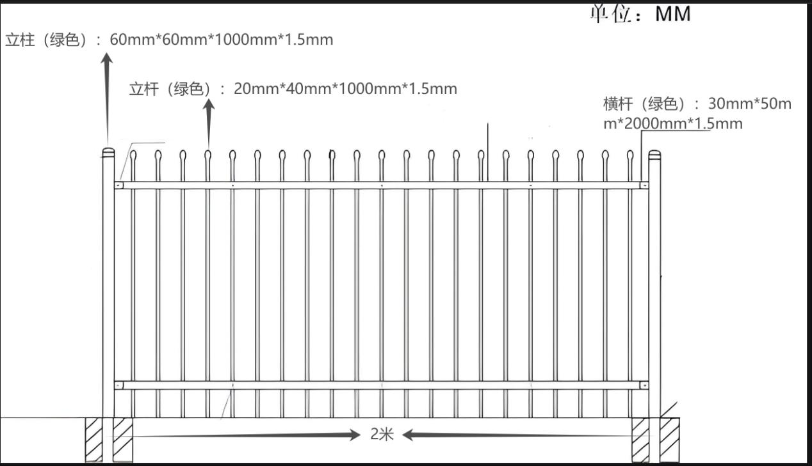
侧柏围栏示意图：

避雷针安装：按图纸设计的避雷针所需的长度分上、中、下三节下料。安装基础深2500mm，基础底部800mm,上部1000mm，用C25号混凝土浇筑。最下方使用500mm法兰盘，用25#螺丝进行连接。下一节246mm镀锌钢管，中间一节用160mm镀锌钢管，上节63mm＋42mm焊接镀锌钢管。
接地装置使用40mm*4mm热镀锌扁钢，插入基础底部一米，接地装置上端与法兰盘焊接。接地装置安装完毕后测试接地电阻，接地电阻小于10欧姆。

避雷针示意图
